Управляющее лидерство
Наше сознание строит мир. Старое сознание живёт в старом мире. Новое сознание проявляет новый мир. Это — аксиома.
Мир системен, и это — главное… Поэтому в основу развития современных знаний должны быть положены Системные Знания, которые мы по привычке относим к Новым Знаниям, хотя само понятие «Новые» отражает лишь временную привязку современных знаний к какому-либо периоду развития того объекта, который находится в фокусе нашего внимания, а значит, связанные с функционированием и развитием систем. И, коль они отражают развитие систем ныне рассматриваемых, следовательно в данный момент они являются Новыми. Вот с этих позиций и будем рассматривать всё то, что происходит вокруг нас в повседневности и заставляет искать ответы на многое, до конца не понимаемое нами в силу нашего мышления. Не делайте преждевременных выводов и не смотрите на ситуацию через призму того или иного шаблона. И главное — дистанцируйтесь от эмоций.
Современный мир с его рынком, демократией, прогрессом, приоритетом материальных ценностей над духовными вчера казался непоколебимым. По умолчанию считалось: на смену ночи придёт день, зиму сменит лето, экономический спад преобразуется в новый подъём, а периодически возникающие проблемы как-нибудь сами собой рассосутся. Но вот привычный мир поколебался. До самых толстокожих сегодня доходит: началось что-то слишком тревожное и слишком масштабное. Страшно… от непонимания. Анализ происходящих событий показывает: современный мир уходит в небытие. Это не смена частностей и даже не смена эпох. Привычного мира больше не будет, как не стало в своё время парниковых тропиков и динозавров. Грядут события, сравнимые с Всемирным Потопом и Ледниковым периодом.
Чтобы необоснованность надежд отсидеться стала очевидна, рассмотрим видимую часть ситуации последних полутора сотен лет. Начнём с без(с)спорных фактов. Без(с)прецедентный технический прогресс увеличил скорость передачи информации и перемещения грузов. Сегодня планету можно облететь за 40 минут, информацию передать за секунды. Пространство как бы сжалось, а время ускорилось. Люди начали мыслить в рамках своего региона (города, области, страны), воспринимая себя целым, а окружающий мир — полуабстракцией и чем-то вроде ресурсного приложения. Единственное понимание целого мира — религиозное — с началом новой эпохи стало уступать место новому мышлению. Мир начинают осмысливать как целое не в религиозном и философском, а в политическом и экономическом плане.
Максимально реализовала открывшиеся перспективы Америка. Вернее, интеллектуальная группа, стараниями которой строилась мировая империя нового типа. Для политиков новой формации мыслить глобально, в масштабах целого мира, было таким же привычным делом, как для нас каждый день на работу ходить. В 1907 году появляется Федеральная Резервная Система США. По сути, это завод по производству мировых денег — доллара. Весь мир делает товары и услуги, добывает ресурсы и энергию. США делают деньги, на которые покупают товары и услуги других. Началось это не вдруг, ситуацию формировали десятилетиями. Первое время США развивали науку, промышленность, экономику. Но параллельно строили «завод» по производству мировой валюты. И однажды система заработала… Заработала она, как объективный процесс, через конкретных людей с конкретным генотипом Мозга вне самостоятельной их деятельности, потому что в период с 1841 года начался четвёртый этап эры цифровой информационной цивилизации развития людей, который длился до 1990 года. Напомню, что в период «Пасхи» 1841 года Управляющим Комплексом Альпы 2 был введён 442 генотип Мозга, шагами развития которого завершался длительный этап управленческого развивающего процесса всей Системы, один из которых — воплощение программы развития всего 44 генотипа Мозга, а именно формирование в основном особой группы исполнителей, обрамлённых в структуру «Золотой миллиард».
Сформированная группа индивидов обладала меньшей количественной массовостью, но имела существенные преимущества в функциональном предназначении, одно из которых и было создание «завода» по производству валюты. Через это был начат путь в развитии планетарной программы «Глобализация». Без(с)человечность в целевой ориентации возложенных на эту группу функций и безжалостность ко всему живому и сущему, уплотнённых и сжатых во времени, придали им неимоверно жестокую и кровавую сущность во всех шагах, программно вложенных помыслах и действиях при воплощении заданных целей частным Вектором этого этапа развития Мозга. В этом и есть истинная причина особо высокой насыщенности всеми революционными событиями и мировыми войнами этого периода, как пути воплощения заданной программы со стороны Системы. Таковой была программа.
Индивидам 442 генотипа Мозга, обладавшим более высокой способностью принимать и воспринимать только «программно-объектовую» действительность, предоставляемую для них управляющей субстанцией состояния Разума, было предопределено за короткий срок пройти путь пяти общественных форм: капитализм, социализм, фрагменты коммунизма, либеральный демократизм и глобальный (локальный) промышленный феодализм. Исходя из грандиозности программных масштабов, чрезвычайной интенсивности конструктивных глобальных преобразований в социальных конструкциях государств, многократного изменения правовых и ценностных основ локального и международного масштаба, интенсивного развития общепланетарных систем в сфере финансов, военно-политической, экономической и других сферах — равного этому периоду ещё не было в истории всей цивилизации. За полторы сотни лет только базовые основы социальных ценностей на всей планете фундаментально менялись пять раз. Весь период функционирования старой Управляющей интервентской Системы люди были подвержены программному управлению через такой Разум, т. е. только таким управляемым осознанием «объективной действительности», который развивала Система через Комплексы Управления, поэтапно повышая октавы мозга и только для своих программных целей «выращивания своеобразных генотипов Мозга» и не более. С внедрением 442 генотипа Мозга вся система управления бытием мирового сообщества окончательно перешла в фазу необратимого главенства «Золотого миллиарда» над остальным населением планеты, конструктивно закрепив всю силу своей властности через комплексное всестороннее насилие, обрамлённое в форме некой пирамиды власти. Началась фаза цивилизации — управление через сопровождённую Комплексами силу. В легитимности такой конструкции субъективный фактор полностью отсутствует, так как он был замещён силой денег, силой власти, силой сакрального и различного конфессионального воздействия. Более того, вся эта конструкция мирового управления обеспечивалась и сопровождалась Комплексами Управления (Кавказ и Альпы), формируя программный индивидуальный и ассоциированный «программно-объектовый» разум, ориентирующий всех индивидов планеты не на истинную объективную реальность, а на искусственно созданную со стороны Системы. Во главе этой сложной пирамиды мирового управления стояла некая структура из индивидов 442 генотипа Мозга — «Надиудейское Жречество». Через них, как ведущих исполнителей старой Концептуальной власти, осуществлялось воплощение стратегических программных процессов старой Системы Управления, обеспечивающее устойчивое состояние пирамиды управления.
На этом этапе развития методология ценностей «Люди цены» обрела совершенно иной характер, при котором самое ценное и дорогое у людей — жизнь, стала определяться через захваченное социальное положение, силу денег и силу власти. В качестве особого дополнительного организующего инструмента социальных ценностей было применено программное воздействие на людей — «разделение труда», как модельная конструкция социального неравенства. Программное обретение социального положения и разделение труда по генотипам Мозга сыграли истинно ведущую роль в определении конструкции государственности и установлении всех правовых основ бытия обществ без участия субъективного фактора и его разума, при жёстком обеспечении и сопровождении Комплексами Управления. С введением новых мантисс Мозгу, Система, через свои Управляющие Комплексы, в том числе и Альпы 2, создала все обстоятельства существенного изменения в сути программноопределяющей управляющей субстанции состояния эбровского Разума того времени, придав ему агрессивный уничтожающий характер во всем. Именно с этого факта, если так допустимо выразить словами, степень отклонения от гармонии с первоопределяющей субстанцией истинного состояния Всевышнего Разума, достигла своего максимального предела и в дальнейшем удерживалась на этом уровне практически до 1985 года разными управляющими воплощениями.
Осознание окружающей «объективной действительности» ведущими исполнителями от Концептуальной власти было полностью ориентировано и обрамлено в программу «Сила власти» на все полтора столетия, с учётом уже запущенной и работающей «фабрики денег». В результате воплощения этой программы, исполнителями был организован и исполнен кровавый поэтапный путь: Революционизм, Воинствующий фашизм и Разрушительный демократизм. Состояние «Властного реваншизма» в сфере управления, продлившееся до 1990 года, позволило представителям 442 генотипа Мозга полностью исполнить свои программные функции. Им удалось на костях и крови сотен миллионов людей подготовить непоколебимое властное состояние по всем сферам управления бытием мирового сообщества, создать программные социальные и управленческие конструкции локального и глобального плана, обеспечить необходимые объёмы накопления и концентрацию управления финансовыми ресурсами и обращаемым произведённым субститутом в своих руках, а также подготовить иное социальное положение будущему «Золотому миллиону» (как лидирующей части «Золотого миллиарда») на последующем этапе развития. Всё это я написал только для того, чтобы пропали иллюзии в упрощении оценки происходящих процессов сегодня на наших глазах. Процессов, которые реализуют полные изменения в «построенном» Старой системой мире, окружавшем и окружающем нас сегодня.
Здесь я сказал о глобальном, мало кем понимаемом и воспринимаемом именно так, как было в подлиннике. «Доказано, что не существует Человечества — у него нет из(с)тории. По крайней мере — нет из(с)тории до нашей эры. А поздняя из(с)тория апокрифирована настолько, что её можно воспринимать, как сказку…» — сказал в своё время Н. Морозов на основании собственных исследований. И он конечно же прав. Мы в этом убеждаемся каждый день.
Нам очень важно научиться понимать конкретные причины, влияющие на происходящее. Причины, которые инициированы людьми, думающими, что они через создание этих причин достигнут поставленных целей, но в результате решающих совершенно иные задачи, многие из которых ни им, ни многим другим людям — не понятны. Упрощения функций Мозга у индивидов с 4ХХ генотипом, с точки зрения их влияющего значения в масштабах всего общества и полезности от их действий и самого существования в рамках происходящих процессов изменений, произошли вследствие принципиального изменения самой сути энергоинформационной трансляции со стороны воссоздающейся новой Системы Управления по сопровождению исполнительских действий людей. Это системный процесс, и он проистекает независимо от нашей воли и сознания. Происходит совершенно иная ориентация в подготовке и исполнении действий и событий. Те прежние цели, приёмы и способы действий и управление ими уже становятся атавизмом. Сохранение части управляющего энергоинформационного сопровождения для них связано с обеспечением их биологического существования и сопровождения действий, связанных с разрушением старой Конструкции ими организованного бытия. Таковое упрощение произошло с момента «Окончательной смены Системной власти» (с 2011.04.24). Это «упрощение» нарастает и особенно быстро в наши дни, с чем, собственно, и связано у многих непонимание ими творимого.
Вот это мы и будем с Вами рассматривать, делая свои собственные выводы, которые и позволят понять то, что кажется сегодня объективным, но на самом деле является следствием разрушения всего того, что было построено в рамках старой Системы управления для достижения конкретной цели, которая уже не РЕАЛИЗУЕТСЯ никогда.
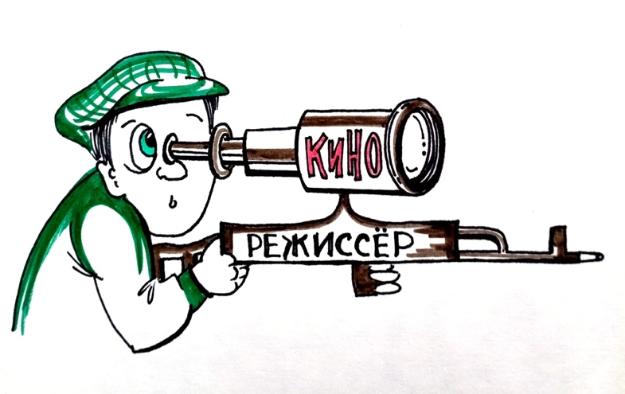
В эпоху до пороха война велась металлом. В эпоху пороха — огнём. В наше время война ведётся информацией, поскольку это единственное оружие в борьбе за сознание. Солдаты этой войны — режиссёры, сценаристы, композиторы, писатели и прочие работники творческой «фабрики». Образуя информационную армию врага, они понятия не имеют о цели, на которую работают. Грубо говоря, армия талантов используется втёмную. Яркий пример: режиссёры и сценаристы закладывают в сюжет фильма постельные сцены не для того, чтобы народ развратить, это цель не их уровня. Они хотят привлечь публику и заработать деньги. Какие задачи через это решаются, коммерсанты от творчества и творцы-исполнители не подозревают. Все стремятся к своей маленькой доходной цели, активно работая на чужую. Комизм ситуации в том, что большинству нельзя сказать, что они на чужую цель работают, фундамент традиционной цивилизации разрушают. Нет, сказать, конечно, можно, но люди рассмеются. Единицы из творцов способны задуматься: почему это все дружно идут одним направлением, не сговариваясь? И единицы из единиц готовы искать ответ.
Возникает ряд вопросов. В первую очередь, как это вообще возможно технически — всем творческим людям «присобачить» навигатор и заставить двигаться курсом, которого они не осознают? Как можно заставить человека играть роль в чужой пьесе, не посвящая его в сценарий? Как можно использовать в качестве инструмента целую армию талантов? Во второй половине ХХ века был разработан принципиально новый, не силовой план уничтожения традиционных государств. Впервые в истории человечества в качестве основного инструмента наступления были задействованы манипулятивные технологии. Ранее они тоже использовались, но исключительно как вспомогательное средство. В новом типе войны упор делался не на промышленные и стратегические объекты, как в классической войне, а на сознание. Идеологическая бомбардировка сознания заменила традиционное мировосприятие потребительским. На основе чужой мировоззренческой базы создавался светлый миф о потребительском обществе и тёмный — о традиционном. В государственном организме после таких идеологических бомбардировок возникали глубокие трещины, куда стали забивать различные «клинья» — от преклонения перед потребительским образом жизни до безнравственности. В итоге структура страны начинала разваливаться. Никто толком ничего не понимал, потому что ни одно правительство не охватывало весь объём ситуации. Начавшиеся процессы воспринимались как стихийные. Системе может противостоять только система. Информационной армии может противостоять другая информационная армия. Если у врага есть армия творцов, противостоять ей может только армия творцов. Отдельные гении не котируются по многим причинам. Во-первых, они не образуют вала продукции, сопоставимого с «армейским». Во-вторых, действуют каждый в меру своего понимания, тогда как армия «работает» в жёстком коридоре.
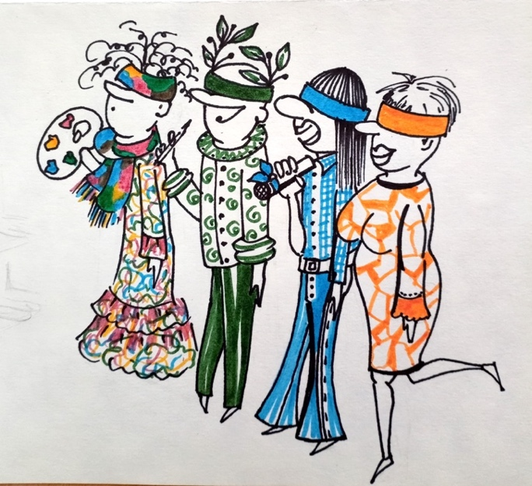
Можно ли создать сейчас такую армию? Ответ однозначный — ДА. Несмотря на то, что общество насквозь пропитано потребительством, остатки традиционного мировоззрения есть в каждом человеке, в том числе человеке-творце. И даже продукция, основанная на традиционных ценностях, имеется. Другое дело, что её целенаправленно игнорировали, а бойкие «кукушата»-конъюнктурщики выталкивали традиционалистов из всех сфер деятельности. Пришло время основательно потеснить «кукушат», и вместо насаждаемых нам мыльно-порно-кровавых «дешёвок» дать людям качественный продукт, несущий любовь, доброту и чувство гордости за дело рук человеческих. Советские творцы вчера и либеральные сегодня не имели цели создавать потребительское общество, но именно они его создали. Люди, выросшие на их книгах и фильмах, стали атеистами и «верующими материалистами» не от употребления колбасы, а от употребления информации. Какого качества была продукция, такого качества становились потребляющие её люди. Забавно видеть, как состарившиеся творцы сетуют: новое поколение нас обижает. Комичность ситуации в том, что они сами в своё время своим творчеством навязали людям ту модель поведения, которой сегодня недовольны. Творческие люди искренне не понимают, что плевали в колодец. Теперь пришла пора пить воду, и они морщатся… Творцам казалось — они просто творят, пишут книги, снимают фильмы, сочиняют песни, через что выражают себя. Поднимались человеческие темы про любовь, подлость, честь и прочее. Некоторые мечтали сделать общество лучше, другие просто за славой и деньгами гнались. Но все они помимо воли вшивали в ткань своих произведений штрихи, образующие картину второго плана, формирующую подсознание. Советская и либеральная системы создавали творцов с тем, чтобы они внушали обществу материалистическое понимание мира и разрушали религиозное. При попытке создать армию из существующих творцов есть опасность получить волка в овечьей шкуре, причём сам волк не будет понимать, кто он есть. Охотно допускаю, что он добросовестно возьмётся за создание заказанного продукта, но от своего подсознания никуда не денется. Действуя автомоторно, при «упрощении» функционирования мозга, он разрисует свой продукт красками, которые, по его мнению, и есть заказанный продукт. В итоге получится лубочный формат, работающий не за идею, а против. Хотя внешне всё будет благолепно, придраться не к чему. Плюс нашпигует его материалистическими и потребительскими установками, которых сам не увидит, но которые юркнут в подсознание общества ещё одной змеёй.
Теперь я от этой проблемы хотел бы перейти к проблемам политическим. Вспомните — наши средства массовой информации обсуждали проблему вакцинации очень странным способом. Они обсуждали надрывно, истерически и с элементами очевидной оскорбительности по отношению к тем, кто не согласен был это делать. Возникает вопрос, о котором даже и не думали те, кто подобное организовал, — они, в истерике держащиеся за власть, навсегда разрывали отношения с этой группой? Эти отношения никогда не будут восстанавливаться? И на выборах тоже? Они не понимали, что каждый раз, когда требования этой вакцинации переходят черту категоричности, навязывания — эффект обратный? Они, да и мы тоже, наблюдая происходящее или став участниками подобных отказов, забыли слова великих классиков, что строгость российских законов компенсируется только не обязательностью их выполнения? Разве мы не понимали, кому реально в результате этой истерической компании было передано доверие? Оно было передано местным священникам, местным мелким врачам. Больше не верили никому. Этого же надо было добиться! Почему нельзя было всё то же самое, если вакцинация нужна, сделать в 10 раз мягче? Уверен, что ещё бы 15-20 процентов отвакцинировались спокойно. Я здесь не рассматриваю эффективность (пользу — вред) самой вакцины, это отдельный разговор. Я делаю акцент на исполнительских моментах в группе автомоторных «руководителей», как показатель их эффективности решения поставленных задач. А кто-нибудь знает, сколько отвакцинировались? Сколько было липовых справок? Сколько всеми путями избегали этого всего? Забыли, что в России самая главная поговорка — «что закон, что телеграфный столб — перепрыгнуть нельзя, обойти можно…»? Обратите внимание — эта группа населения, как раз не побежала из страны. Мало того — многие именно из этой группы пошли добровольцами. Зачем нужно было эту группу избыточно по команде «рьяных исполнителей» травмировать через все средства массовой информации своими оценками по принципу «идиоты, дегенераты, быдло»? Она же, эта группа, сегодня оказалась опорной для всей существующей системы власти, она опорная для каждых следующих выборов (о демократии выборности в следующих статьях), и она опорная для войны. Именно эти русские парни идут воевать.
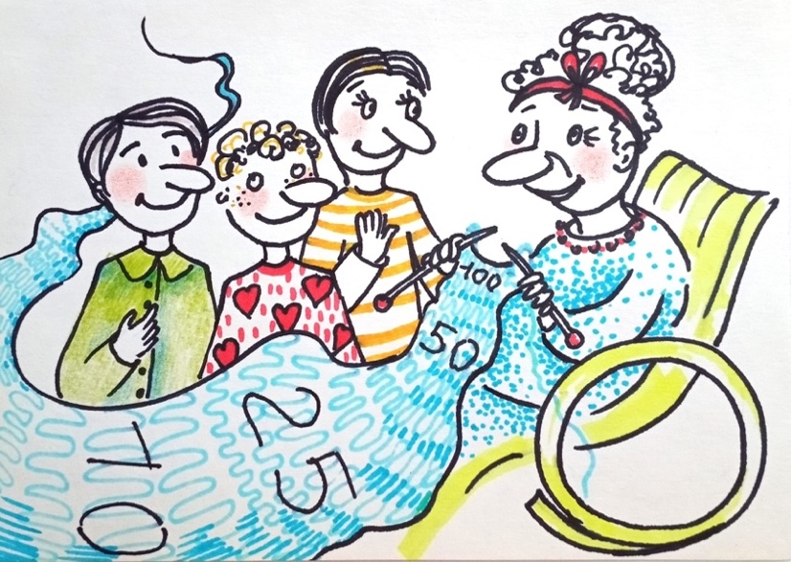
Через подобные примеры и не только через этот, и стал проявляться нежелательный в управлении эффект противостояний, который следует выразить как предельный эгоизм. Он играл и пока продолжает играть только отрицательную роль в эффективности процесса управления при исполнении заложенных программ, потому что эффект программной закладки по жёсткой иерархии между представителями 42 генотипа и 43 генотипа Мозга стал всё более и более размываться. Воочию и повсеместно уже проявляются эффекты резкого роста «деловой активности» не в своём деле, т. е. не по своему предназначению. Сколько сегодня стоит доверие? Мир вообще без доверия — возможен? Когда мы садимся в самолёт, мы доверяем и верим, что он не упадёт? На мой взгляд, для Министерства Финансов оно нисколько не стоит. Я считаю, что меры, которые были осуществлены по пенсионной реформе, серьёзно подорвали доверие. Нам всё время рассказывают, что денег хватит на всЁ. Но тот же Минфин оценил, что при повышении пенсионного возраста будет сэкономлено много денег, которые пойдут на социальное обеспечение людей. А Минфин оценил, сколько стоят бабушки в России? Но это же не по его части. Сколько стоит без(с)платный труд бабушек, которых надо заменить квалифицированными нянями, и будет ли русский народ доверять этим няням так, как он доверяет бабушкам? И где мы этих нянь возьмём?
Дальше возникает вопрос о том, что мы все говорим о демографии. Это важнейший вопрос сегодня. Но вся демография определяется количеством материнского капитала. И это только одна идеология, которая сегодня сидит в головах «управляющих» и принимающих решения. Идеология — «всё решим через количество денег».
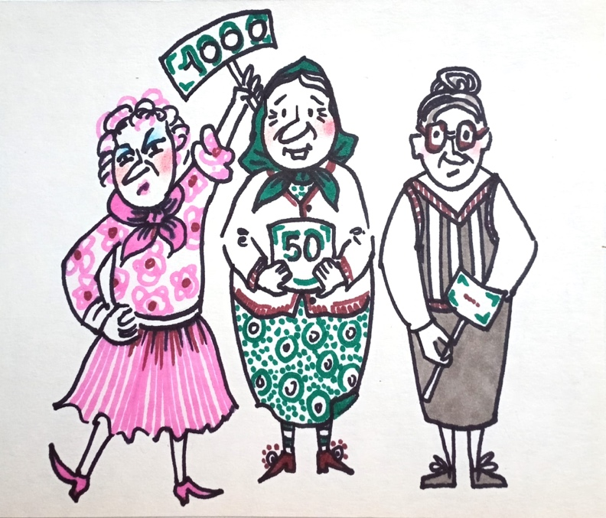
Такое ощущение, что женщины рожают, если им заплатить. Я не говорю, что не надо платить. Я просто говорю, что этого недостаточно. Сегодня идёт война не за территорию, война идёт за будущее человечества, притом будущее, которое сейчас указывает на демографические проблемы — проблематично как таковое. Матери не захотят рожать, и никакими деньгами их к этому не простимулируешь, хотя деньги являются важным слагаемым. Несомненно, нужна огромная композиция материальных, духовных и социальных факторов, внутри которых — эта самая бабушка, как один из главных социальных факторов. Но в рамках созданного Минфином эти бабушки отвыкнут от своего семейно-без(с)платного труда и исчезнут как социальный фактор. Нельзя с русским наследством обращаться так небрежно. И вот это всё — нужно менять. Менять в рамках действующего государства, а не «… мы разрушим. До основанья, а затем…». Но это нельзя изменять, оставив на билбордах в Москве образ жизни, выраженный сегодня так — картинка движется — сосиски, потом полуголая модель, рекламирующая чулочки, потом герой Донецкой операции, потом герой России, потом опять полуголая модель… и всем кажется, что это прикольно (в сегодняшней расхожей терминологии, которую тоже нужно менять). Мало что можно изменить, когда медицина, например, стала миром услуг. В России медицина и образование, ставшие миром услуг, — это мёртвое. Отнюдь не все должны жить при коммунизме, но медики и педагоги НЕ должны быть зависимы ни от какой коммерциализации.
Любая великая страна умирает без великих целей. Сведение России с уровня мировой державы на уровень мирового склада автоматически уничтожает её величие и мощь. Голос единиц, верно оценивающих происходящее, тонет среди детского гула. Страна похожа на театр абсурда, на детсад, брошенный на произвол судьбы. Где корни этой ситуации? Начнём с того, что в мире пока ещё остались силы, заинтересованные в уничтожении корней традиционных стран, будь то хоть Россия, хоть Германия, хоть Франция. Самый простой и «миролюбивый» вариант ослабления — организовать процессы, расставляющие на ключевые места людей, по масштабу не СООТВЕТСТВУЮЩИХ этим местам. Будь они хоть трижды честными, но, если проблема лежит за рамками понимания этих людей, любые их действия будут вести к развалу страны. Наглядность этого уже проявлена и понятна многим. Не надо никаких диверсантов и терактов. Достаточно привести во власть взрослых «детей», и они гарантированно развалят любой объект. Организовать такую ситуацию смогли только очень масштабные и максимально закрытые люди, обладающие генотипом Мозга 4ХХ.
В эпоху развитых коммуникаций, когда в каждом доме Интернет и телевизор, популярность исключает свободу действий. Информационная эпоха делает всякого известного человека заложником ситуации. Как только человек становится популярным, он утрачивает способность создавать ситуацию. Теперь он может только встраиваться в неё. Ситуацию создаёт тот, кто сидит за шахматной доской в качестве игрока, а не стоит на ней в качестве фигуры. Популярный политик всегда идёт туда, куда его толкает сиюминутная ситуация. Кто не ИДЁТ, тот становится политическим трупом, поэтому у популярных фигур сегодня не может быть собственной долгосрочной стратегии. Реально — это пешки в очень большой игре, которая сегодня почему-то реализуется не в рамках задуманного, а совершенно в другом направлении, но реализаторы понять этого не могут по указанным выше причинам. Иногда их желание показаться современными доходит до глупостей, например, с появлением нанотехнологий, которые были известны ещё шумерам и египтянам. Но вот японец Норио Танигучи ввёл в 1974 г. в оборот понятие нано- для образования наименований и обозначения десятичных дольных единиц. Единица, наименование которой образовано путём присоединения приставки нано- к наименованию исходной единицы, получается в результате умножения исходной единицы на число 10⁻⁹. Иначе говоря, вновь образованная единица равна одной миллиардной части исходной единицы. И подхватили этот термин «нано-» дельцы и стали примерять его к разным понятиям: наномедицина, наноэкономика, наноматериал и т. д.

Сегодня не западный мир хочет нас уничтожить. Нас хотят уничтожить те, у кого произошли уже в полном объёме упрощения функций Мозга, но они всё ещё находятся наверху властных структур. Реальная опасность — в их автомоторности сегодняшнего мышления. Нет ничего опаснее теории заговора, когда всё приписывается каким-нибудь злым силам и без какого-нибудь шевеления там, ничего в мире не происходит. Но это же не значит, что заговоров нет. Никто не говорит, что нет биологического оружия. Западный мир хочет нас уничтожить и не хочет использовать для этого стратегическое ядерное оружие как совокупное целое. Он опасается ответа и не уверен, что настолько опередил нас, что может обойтись без этого ответа. Но есть и другое оружие — биологическое оружие, которое американцы взяли у японцев и соответствующим способом развивали, и над совершенствованием которого работают 10-12 крупнейших центров с общим бюджетом гораздо больше, чем вся наша медицина. Почему это биологическое оружие не может быть применено сегодня, в рамках истерических замыслов и автомоторности по уничтожению людей у тех, кто правит? Сколько биологических центров было открыто только на Украине и на сопредельных с нами территориях! Что там происходит? Сколько сейчас людей уже не стесняются говорить о том, что это такое и зачем всё это организовано! Почему люди, имеющие мировые заслуги, нобелевские лауреаты перед всем, что касается вируса, генома и так далее, оказались изгнанными из процесса научных дискуссий по этим вопросам? Как научное сообщество отменило императив дискуссии с себе подобными, когда одних просто отправляли в сумасшедшие дома, других травили и так далее? Что произошло? Это не наводит на конкретные размышления? Возможно, нам понадобится в ближайшее время быстро построить множество центров высшей — пятой степени защиты, в которые можно прятать население. Возможно, Роспотребнадзору надо приходить отчасти в биологические войска и расширить их до миллиона человек. Кто сказал, что это не будет так? По крайней мере, все данные, которые мы получаем о биологическом оружии с Украины, говорят об этом. Должны мы думать об этом? Конечно же должны. Тем более, что само применение подобного скрытно, многопланово и исключительно эффективно.
Со многим из того, что угрожает нам или заставляет нас задуматься в тревоге, мы сталкиваемся уже сейчас. Но тревога, которая всё же заставила нас задуматься и задуматься о многом, — объективна и, на мой взгляд, оказалась крайне полезна. Тревога заставила наконец-то каждому отключить свой «жизненный автопилот» и перейти на «ручное управление», зависимое только от своего собственного понимания происходящего. А происходящее — уже открыто говорит, что нынешняя система администрирования построена только на гегемонии, т. е. на превосходстве узкой группы неслучайных назначенцев, сопровождаемых и обеспеченных действиями силовых структур. Все остальные инструменты власти подстроены и легендированы под это. В этой связи возникла и назрела необходимость применения «Управляющего Лидерства» при существующей системе управления. Управляющее Лидерство — это не подмена и не вмешательство. Это в первую очередь кураторский надзор за исполнением команд и программ и оказание помощи в управлении при сложно складывающихся условиях. Это сохранено от Старой Системы управления и будет продолжено на определЁнный срок как прямое Президентское управление. Остальные частные конструкции по построению социума и управления будут предоставлены и проявлены Системой в дальнейшем. Начало этого процесса можно было наблюдать 21 февраля, дополнив внимательным анализом сказанное Президентом РФ в его ежегодном послании.
Время безжалостно срывает маски со всех и всего, что, как ещё вчера казалось, составляет основу этого Мира. Мир действительно разочаровался в правящих элитах — ничего кроме рассуждений о демократии, прогрессе и правах человека они выдавить из себя не могут, продолжая ежедневно попирать их, рассматривая прогресс через состояния своих банковских счетов и продавая Миру войну по самой высокой для него цене, которая ведёт в сторону от мира, прогресса и прав человека. Главный конфликт сегодня — конфликт между меньшинством и большинством. Победить в нём «элиты» могут, только удерживая власть над народом насилием и его невежеством, посему все разговоры о прогрессе — разговоры о тех, кто к нему будет «допущен» завтра через возможность получить знания. И чем дальше, чем больше они понимают, что эти государства народу не нужны, но им, «элитам», ещё пока необходимы — тем больше вероятность того, что войной за Мир пугать будет некого. И главное сегодняшнее их непонимание в происходящем состоит в том, что они продвигают идею смерти за Родину, а не жизнь за Родину. Жизнь, которая и победит смерть.
Ф. Шкруднев
23 февраля 2023 года

См. «Основы Формирования Человечества.
Николай Александрович Морозов был русским революционером, который провёл около 25 лет в тюрьме за революционную деятельность против царского правительства. Он также был академиком, публиковавшим работы в различных областях науки и истории, и пионером авиации в России.
Танигучи, Норио (англ. Norio Taniguchi) — японский физик, впервые предложивший термин «нанотехнологии».

